Násobení desetinných čísel 10, 100
- Vypočítejte:
5,8 ⋅ 10 =
0,32 ⋅ 100 =
12,37 ⋅ 10 =
10 ⋅ 7,05 =
100 ⋅ 6,03 =
13,2 ⋅ 100 =

- Vypočítejte
(0,72 + 0,05) ⋅ 100 =
10 ⋅ (7,9 - 3,4) =
(2,13 + 0,4) ⋅ 10 =
100 ⋅ (3,4 + 6,2) =

- Doplň 10 nebo 100:
2,43 ⋅ _____ = 24,3
_____ ⋅ 0,38 = 38
9,4 ⋅ _____ = 940

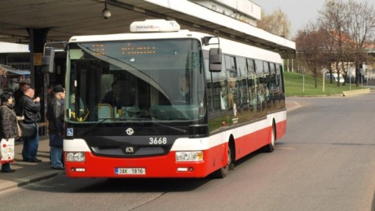
- Trasa městského autobusu na jedné lince měří 17,2 km. Tuto trasu projede řidič za dopoledne desetkrát. Kolik kilometrů přitom ujede?

- Na besídku ve školce připravily učitelky pro děti sáčky sladkostí. Cena jednoho sáčku byla 38,50 Kč. Na každý sáček bylo potřeba 0,6 m stužky. Kolik se zaplatilo za balíčky pro 100 dětí? Kolik metrů stuhy musely učitelky koupit?

